한미약품, SoLA 2025서 ‘저용량 로수젯’ 신규 임상 결과 발표

5일, ‘2025년 한국지질·동맥경화학회 춘계학술대회’ 런천 심포지엄 참가
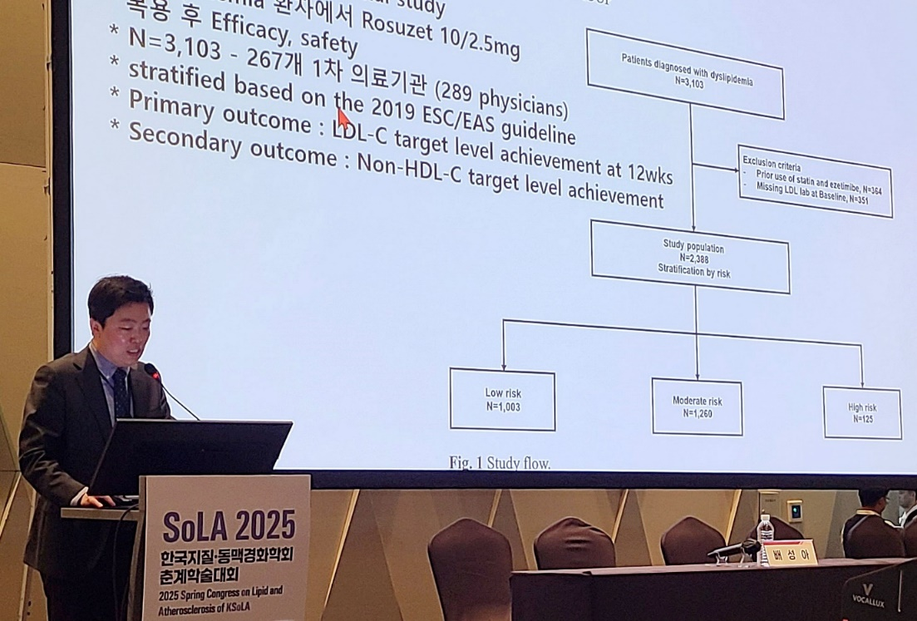
저용량 로수젯(10/2.5mg), 실제 진료 현장서 우수한 LDL-C 조절 효과 확인
<사진> 5일 서울드래곤시티에서 열린 ‘SoLA 2025 런천 심포지엄’에서 배성아 교수 (연세의대 심장내과)가 발표를 진행하고 있다.

(2025년 4월 28일) 한미약품의 이상지질혈증 치료 복합신약 로수젯의 저용량 제형(10/2.5mg)의 임상 결과에 국내외 의료진들의 이목이 집중됐다.

한미약품은 지난 5일 서울드래곤시티 컨벤션센터에서 열린 ‘2025년 한국지질·동맥경화학회 춘계학술대회(2025 Spring Congress on Lipid and Atherosclerosis of KSoLA, SoLA 2025)’ 런천 심포지엄에 참가해 로수젯(Ezetimibe/Rosuvastatin)의 신규 임상 연구 결과를 발표했다고 28일 밝혔다.

이번 런천 심포지엄에서는 연세의대 심장내과 배성아 교수가 연구 결과를 발표했다. 좌장에는 서울적십자병원 순환기내과 서홍석 과장, 서울의대 순환기내과 김효수 교수가 자리했고, 패널로 중앙의대 내분비내과 유지희 교수와 고려의대 순환기내과 차정준 교수가 참석했다.

발표를 맡은 배성아 교수는 이상지질혈증 치료의 표준이 스타틴/에제티미브 복합제로 전환되고 있는 가운데, 심혈관질환 1차 예방 효과에 대한 국내 환자 대상 임상 근거에 주목했다.

배 교수는 “국내 real-world data를 기반으로, 중강도 스타틴/에제티미브 병용요법이 고강도 스타틴 단독요법 대비 심혈관질환 1차 예방의 우월성을 확인했다”며 “이는 심혈관질환 2차 예방 목적의 고위험군 환자 외에 저·중등도 위험군 환자의 1차 예방에 있어서도 스타틴/에제티미브 병용요법의 이점을 확인한 것”이라고 말했다.

특히 “이러한 치료 트렌드가 이어지면서, 로수젯 10/2.5mg과 같은 저용량 스타틴/에제티미브 복합제가 임상 현장에서의 역할이 커지고 있다”고 강조하며 로수젯의 신규 임상 결과를 소개했다.

해당 데이터는 현재 검토중인 로수젯 10/2.5mg에 대한 전향적, 다기관, 관찰연구로, 이상지질혈증으로 진단받은 성인 환자 2,388명을 대상으로 투여 12주차의 LDL-C 목표 도달률을 분석한 결과다.

배 교수는 “2019 ESC/EAS 가이드라인 위험도 분류에 따라, 저위험군은 82.6%, 중등도 위험군은 73.9%, 고위험군은 50.4%의 LDL-C 목표(순서대로 LDL-C<116mg/dL, <100 mg/dL, <70 mg/dL) 도달률을 보였다”며 “특히 이전 저강도 스타틴을 복용하던 저·중등도 위험군 환자의 경우, 로수젯 10/2.5mg으로 전환 시 90% 이상의 LDL-C 목표 도달률을 보였다”고 강조했다.

이어 “중강도 스타틴을 복용하던 환자의 경우, 저위험군 84.6%, 중등도 위험군은 76.4%의 목표 도달률을 보여, 저·중등도 위험군에게 로수젯 10/2.5mg이 적합한 치료 옵션임을 real-world에서 재확인했다”고 설명했다.

한미약품 국내사업본부 박명희 전무는 “로수젯이 2024년 기준 국내 원외처방조제액 1위(UBIST D1 Sales 데이터)에 오른 이유는 다양한 환자군에서의 임상적 근거가 있었기 때문”이라며 “RACING 연구에서 로수젯 10/10mg은 고강도 스타틴 단독요법 대비 비열등한 심혈관계 효과와 우수한 내약성을 확인했고, 이는 최신의 국내 이상지질혈증 치료지침 제5판에서 에제티미브 권고 등급(Class I) 상향에도 기여했다”고 밝혔다.

이어 “환자의 복약 순응도를 높이고 치료적 관성을 극복하기 위해 복합제의 역할은 점차 커지고 있다”며 “로수젯과 아모잘탄이 결합된 4제 복합제 아모잘탄엑스큐도 실제 진료에서 유용한 치료 옵션으로 자리매김하고 있다”고 말했다.

한편, 한미약품의 로수젯은 지난해 국내 제약사 최초로 원외처방조제액 1위에 오르며, 이상지질혈증 치료 패러다임의 변화를 이끌고 있다.

<끝>

■ 자료 문의 : 남예주 과장 (02 410 9089)

